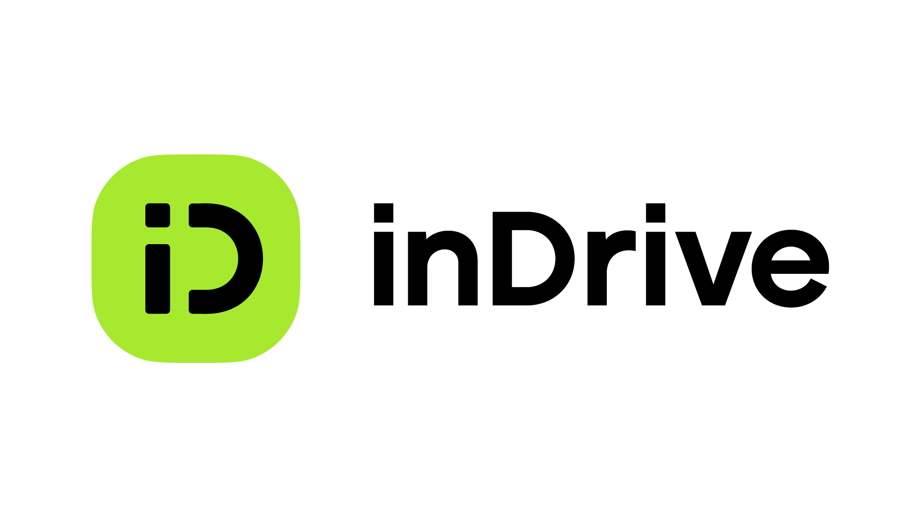

**Día Mundial del Emprendimiento: 3 ventajas de emprender en apps de movilidad o entregas**

* *El emprendimiento en aplicaciones de movilidad y entregas, como inDrive, representa una vía emocionante para aquellos en busca de ingresos adicionales y flexibilidad para generar ingresos.*

**Mexico, Ciudad de México, 11 de marzo de 2024 —** Quizá ninguna fecha en el calendario celebra mejor el espíritu innovador en la creación de negocios que el Día Mundial del Emprendimiento, que tiene lugar el 16 de abril. Este día brinda visibilidad y promueve el ímpetu, talento y creatividad de la fuerza de los negocios emergentes a nivel global.

De hecho, en el caso de Latinoamérica, la región se ha destacado como un *hub* atractivo para la innovación y el emprendimiento, según [información](https://es.weforum.org/agenda/2023/09/america-latina-esta-destinada-a-convertirse-en-una-potencia-mundial-de-la-innovacion-he-aqui-por-que/) del Foro Económico Mundial, con un gran potencial para el aprovechamiento de plataformas digitales. El acceso generalizado a internet y la proliferación de la conectividad a través de dispositivos como *smartphones* ha abierto nuevas oportunidades para los emprendedores en los últimos años.

En este contexto, la tecnología se ha convertido en un recurso invaluable, especialmente en el campo de la movilidad, donde las plataformas digitales se han transformado en aliadas para aumentar los ingresos de quienes optan por estas alternativas. Un ejemplo de esto es inDrive México, que ha experimentado un crecimiento notable, con un incremento de 50% en el número de conductores independientes registrados durante 2023.

“L*as aplicaciones móviles son indispensables para todo tipo de necesidades. Por ello, muchos usuarios con automóvil están volteando hacia esta oportunidad con mayor frecuencia, donde opciones como inDrive ofrecen beneficios clave que pueden hacer la diferencia si se busca emprender en esta actividad, como el hecho de que se puede ver la ruta completa antes de aceptar cada viaje, hay un flujo de efectivo constante mediante transacciones en efectivo, así como la tarifa por uso de la app más baja del mercado*”, explica **Eduardo Abud, director de comunicaciones de inDrive para LATAM**

Bajo este panorama, los expertos de la plataforma de movilidad y servicios con mayor crecimiento del mundo comparten 3 sencillos tips para incrementar los ingresos con la alternativa de entregas por aplicación de inDrive:

**1. Ventajas de emprender en *apps* de movilidad**

Una de las principales ventajas de ser partícipes de una aplicación de movilidades el amplio abanico de posibilidades que estas alternativas ofrecen: desde poder ser conductor para los viajes en la ciudad, o bien repartidor de pequeños paquetes, productos y entregas. También se pueden elegir trayectos de “ciudad a ciudad”. Asimismo, la facilidad para registrarse y comenzar a generar ingresos es un elemento que valora la mayoría de los emprendedores registrados en toda la región.

**2. La flexibilidad es clave en plataformas digitales**

La mayoría de los estudios coinciden en que quienes eligen ser socios repartidores o conductores de plataformas de movilidad son la flexibilidad de los horarios, pues la tecnología permite que elijan su ritmo de actividad, pues muchos emprendedores que generan ingresos como conductores o repartidores independientes dividen su tiempo entre esta actividad económica y otras como la escuela, tiempo familiar u otras alternativas para hacer dinero.

**3. Mejores tarifas de uso con poder de decisión**

inDrive para [repartidores](https://indrive.com/es/courier/) ofrece, como toda la oferta de la plataforma, el poder de decisión a los emprendedores, con mayor transparencia, precios justos y la tarifa por uso de la app más baja del mercado. Así, cada solicitud es rentable, donde el emprendedor puede contraofertar el precio propuesto si no le gusta la oferta inicial del cliente. En adición, el *courier* puede conocer la ruta antes de aceptar la solicitud, y puede entregar los paquetes en su propio vehículo, o a pie, con un servicio 24/7, habilitado con diversas herramientas de seguridad.

En conclusión, el mundo del emprendimiento en aplicaciones de movilidad y entregas como inDrive ofrece un vasto horizonte de oportunidades para aquellos que buscan flexibilidad, autonomía y un flujo constante de ingresos. Con la tecnología como aliada y una mentalidad innovadora, los emprendedores pueden trazar su propio camino hacia el éxito en este emocionante panorama digital, en el marco de este Día Mundial del Emprendimiento.

-o0o-

**Acerca de** [**inDrive**](https://indriver.com/es/city/)

inDrive es una plataforma global de movilidad y servicios urbanos. La aplicación de inDrive ha sido descargada más de 200 millones de veces y fue la segunda app de movilidad más descargada en 2022 y 2023. Además de viajes, inDrive ofrece una extensa lista de servicios urbanos, incluyendo transporte ciudad a ciudad, fletes, servicios de asistencia y entregas. En 2023, inDrive lanzó New Ventures, su brazo de capital de riesgo y M&A. inDrive opera en 749 ciudades de 46 países alrededor del mundo. Motivada por su misión de desafiar la injusticia social, la compañía está comprometida en impactar positivamente la vida de mil millones de personas para 2030. inDrive persigue esta meta mediante sus operaciones de negocio, que apoyan a comunidades locales por medio de un modelo de precios justos, así como a través de las iniciativas de inVision, su división sin fines de lucro. Los programas de empoderamiento comunitario de inVision contribuyen al desarrollo en educación, deportes, artes, ciencias, igualdad de género y otras iniciativas prioritarias. Para más información visite [www.inDrive.com](http://www.inDrive.com).

**Contacto para medios**

**Eduardo Abud**

Communications Director - LATAM | inDrive

[eduardoa@indrive.com](mailto:Eduardoa@indrive.com)

**Michelle de la Torre**

Ejecutiva de cuenta Sr. en another

[michelle.delatore@another.co](mailto:michelle.delatore@another.co)